1200M双频吸顶式ＡＰ规格书
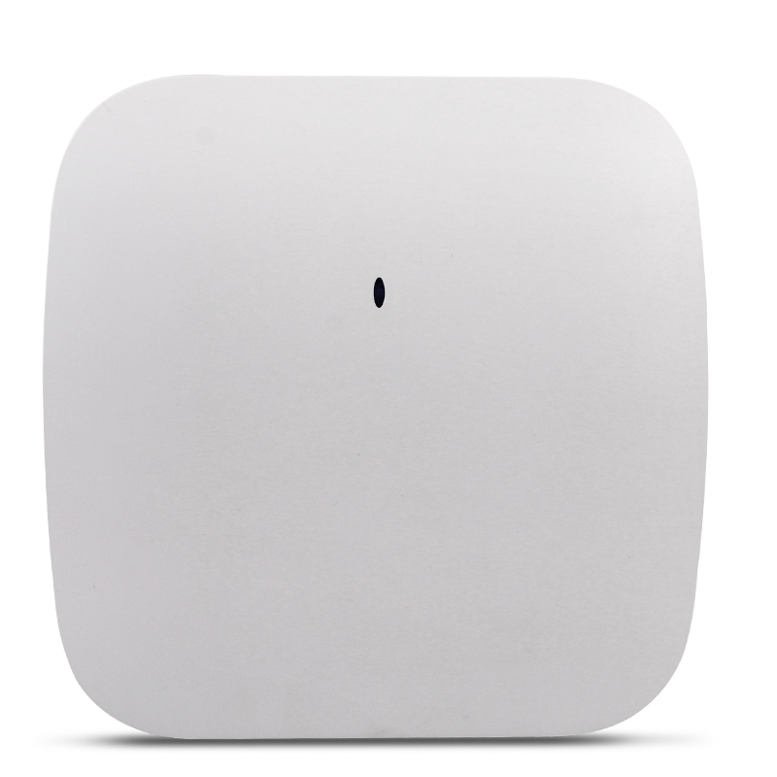

产品概述
TBC-STR1200双频无线大功率AP可同时工作在2.4GHz/5GHz两个频段，支持900Mbps 11ac（5GHz）和300Mbps 11n（2.4GHz）并发，最高无线速率可达1200Mbps，可接入更多无线客户端，解决酒楼、会议厅、KTV等人流密集型环境的无线接入问题； TBC-STR1200 双频无线大功率AP可提供5GHz无线服务，提供更干净的无线环境，无线接入更稳定。可以通过首页采用MIMO技术，提供更好的无线传输性能、稳定性和无线覆盖范围。 TBC-STR1200还支持无线AP,和WISP等实用功能，是您无线上网首选设备。采用优秀的外形设计，给你全新的使用体验。
产品特点
1200Mbps高速率和NAT高转换率
TBC-STR1200采用802.11ac技术，提供高达1200Mbps的无线接入速度，是相同环境下802.11a/b/g/n产品的4倍左右，同时NAT的转换率>93%s实现通过外网的下载上传速度更快，网上冲浪随心所欲。
透明的高效节能
该产品支持IEEE802.3az，可以实现在一个没有可发送帧的收发器就可以进入低功耗模式，当有新帧到达时，收发器会在数微秒内返回活动模式，从而实现了对协议上层几乎透明的节能。并可根据端口的实际流量自动调整能源消耗，可以迅速在全速运行和低功率闲置模式之间转换，为用户节省30%的功耗，极大限度的节约运行成本。
波束成形技术
通过波速成形技术能够在干扰方向未知的情况下，自动调节阵列中各个阵元的信号加权值的大小，使天线方向图的零点对准干扰方向而抑制干扰，增强系统有用信号的检测能力，优化天线方向图，并能有效地跟踪有用信号，抑制和消除干扰及噪声，即使在近距离分布多干扰和信号同频率的情况下，也能成功地抑制干扰
双频wifi分析仪
可通过wifi分析仪功能对周边的无线信号进行场强和信道分析,跟进分析的结果来选择相对干扰较少的信道作为基准信道,可以有效的控制信道干扰,方便工程人员的信道合理选择.
线性功率手动调整
大功率AP发射功率线性可调，可根据实际环境，合理调整大功率AP发射功率。在酒吧/KTV休闲中心大厅等人流量大、AP密度大的环境，可降低大功率AP发射功率，以减少AP间相互干扰，提高无线质量；在工业园区等AP密度小且建筑布局比较复杂的环境，可提高大功率AP发射功率，提升覆盖效果。

技术参数
特性 | 子特性 | 规格值
电源 | DC/POE | DC供电12~48v
功耗 |  | 双频典型值≤12W；
CPU | CPU型号 | 高通QCA9563+QCA9882+QCA8334
CPU | 主频 | 最大支持1200MHz
基带 | 型号 | QCA9563
存储器 | DDR2 SDRAM | 128M
存储器 | Flash | 16MB(SPI FLASH)
接口 | Console | 4pin插针
接口 |  | 2*100/1000BASE-T
 | LED灯 | 1*2 绿色网口指示灯
 | WLAN | 双频绿色，单频蓝色
 | DC | 电源座子
 | 天线 | 全向天线
 | 复位键 | 按键
环境要求 | 工作温度 | -10 ~ 45℃
环境要求 | 存储温度 | -40 ~ 85℃
环境要求 | 工作湿度 | 0% ~ 100% 无凝结
环境要求 | 气压要求 | 海拔3000m
射频特性 | 工作频率 | 2.400~2.472GHz；5180~5825GHz
射频特性 | 发送功率 | 2.4GHz射频指标  11b:21±2dbm  11g\ht20\ht40低速率：21±2dbm  54M\HT20_MCS7\HT40_MCS7高速率：18±2dbm  5GHz射频指标  11a：低速率：17±2dbm  54M\HT20_MCS7\HT40_MCS7高速率：16±2dbm  VHT40_MCS9\VHT80_MCS9：15±2dbm
射频特性 | EVM | 发射速率 EVM  11Mbps（11b） ≤0.35  54Mbps ≤-25 （dBm）  MCS7 ≤-28（dBm）  MCS15 ≤-28（dBm）  VHT40_MCS9\VHT80_MCS9 ≤-32（dBm）
射频特性 |  | 802.11b：  1M： -95  11M： -88
射频特性 |  | 802.11a/g：  6M： -89  54M： -70
射频特性 |  | 802.11a/b/g/n（HT20）：  MCS0：-86  MCS7：-68
射频特性 |  | 802.11a/b/g/n（HT40）：  MCS0：-83  MCS7：-65  VHT20：  VHT20 MCS0:-86  VHT20 MCS8:-63  VKT40：  VHT40 MCS0:-84  VHT40 MCS9:-60  VHT80:  VHT80 MCS0:-82  VHT80 MCS9:-51
网络侧接口 | 接口类型 | RJ45
网络侧接口 | 传输速率 | 全双工10/100/1000m
网络侧接口 | 传输距离 | 最大100m
网络侧接口 | 线缆类型 | 5类双绞线

